Bauern laufen Sturm gegen das Wisent-Projekt im Thal
von Erwin von Arb — Oltner Tagblatt
Zuletzt aktualisiert am 29.6.2017 um 14:26 Uhr
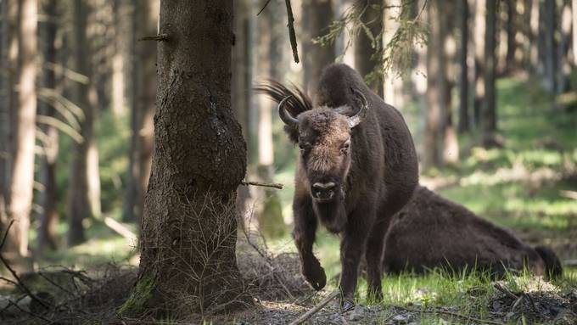
Wisentkühe werden etwa 500 bis 600 Kilogramm schwer, Bullen bis zu einer Tonne.
© Zur Verfügung gestellt
Den Mitgliedern des Vereins «Wisent Thal» wehte an der Info-Veranstaltung ein steifer Wind entgegen. Im Pilotprojekt soll ab 2019 im Gebiet Sollmatt in Welschenrohr auf 100 Hektaren Lebensraum für fünfzehn bis zwanzig Wisente geschaffen werden.
Rund 90 Personen folgten am Dienstagabend der Einladung des Vereins «Wisent Thal» zur im Restaurant Kreuz abgehaltenen Info-Veranstaltung über den geplanten Versuch mit frei lebenden Wisenten im Gebiet Sollmatt. Begrüsst wurden die vornehmlich von Landwirten, Jägern und Leuten aus dem Forst besuchte Veranstaltung von Nationalrat Stefan Müller-Altermatt.
Die 2015 von der Wisentgruppe Schweiz an ihn gerichtete Anfrage für das Auswilderungsprojekt habe er als Chance und Bereicherung für dem Naturpark Thal gewertet. Es gelte allerdings festzustellen, dass der Naturpark Thal nicht am Projekt beteiligt sei, so Müller-Altermatt.

Start soll in zwei Jahren erfolgen
Die Vorstellung des Projekts übernahm der Biologe Darian Weber, Kopf des Vereins «Wisent Thal». Er führte aus, dass in zwei Jahren 15 bis 20 Wisente im Gebiet Sollmatt in Welschenrohr platziert werden sollen. Etwa zehn dieser in Europa zu Beginn des letzten Jahrhunderts fast ausgerotteten Wildrinder sollen in einem 20 Hektaren grossen Schaugehege nahe beim Hof von Benjamin Brunner untergebracht werden. Daran angegliedert sollen die restlichen Tiere an der Nordflanke des Juras ein 100 Hektaren grosses Gehege erhalten.
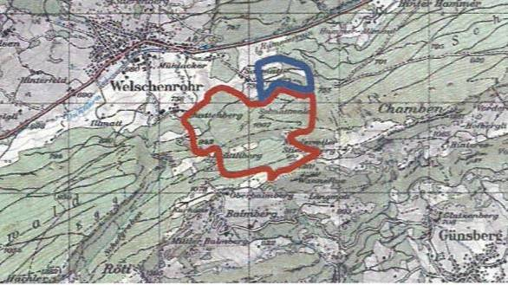
Die geplante Lage der Wisent-Gehege im Solothurner Jura
In rot das Auswilderungsgehege mit einer Grösse von 100 Hektaren, das während einem Jahr durch einen Elektrozaun begrenzt werden soll. Blau dargestellt das angedachte Schaugehege (20 ha).
© Zur Verfügung gestellt
Analog dem Vorbild-Projekt im deutschen Rothaargebirge soll der elektrische Zaun nach ein bis zwei Jahren entfernt und die Tiere danach ausgewildert werden. Ob das Projekt gelinge, hänge vor allem vom Verhalten der Wisente ab und ob dieses verträglich für die Thaler Bevölkerung sei, so Weber.
Bei den anwesenden Landwirten kam das Projekt durchweg schlecht an und es hagelte heftige Kritik Richtung der verantwortlichen Köpfe. Das Ganze sei ein Furz, ein nicht durchdachtes Projekt, das zu Fall gebracht werden müsse, wurde erwähnt. Moniert wurde insbesondere die fehlende Kommunikation. Darauf sei bewusst verzichtet worden, bis festgestanden habe, dass die Bürgergemeinde Solothurn als Waldbesitzerin das Projekt gutheisst, entgegnete Weber. Der Laupersdörfer Gemeindepräsident und Landwirt Edgar Kupper und Reto Gautschi vom Bezirksverein gaben sich mit dieser Begründung nicht zufrieden. «Ihr habt damit viel Kredit verspielt», meinte etwa Gautschi.

Versuch soll Aufschluss geben
Mehrfach wurde bemerkt, dass das vorgesehene Gelände am Jurahang über zu wenig Grasflächen verfüge, weshalb sich die Wisente wohl an den Kulturen der Bauern gütlich tun würden. Dies sei nicht auszuschliessen, gestand Weber ein. Wie bei anderen Wildtieren auch gelte es sich auf die Wisente einzustellen. Er sei überzeugt, dass es einen Weg gebe, damit umzugehen. Das von Forschern begleitete Projekt soll auch darüber Aufschluss geben.
Aussagen zum Gebiet, in dem die Wisente nach der Auswilderung anzutreffen sein könnten, seien schwierig. Diese Tierart sei in der Lage, jährlich zweimal rund 30 Kilometer zurückzulegen. Wenn das im Thal der Fall sein sollte, müsse das Projekt wohl abgebrochen werden. Man gehe aber eher davon aus, dass die Tiere in der Region bleiben. Unklar sei, wie weit sich die Tiere aus dem Wald wagen und dem Siedlungsraum nähern. Auch dies gelte es bei diesem auf 10 Jahre ausgelegten Versuch herauszufinden.

Friedlicher als Kühe
Als Negativpunkte erwähnt wurden ferner Probleme im deutschen Rothaargebirge wegen Schäden im Wald und wegen eines Angriffs auf eine Wanderin durch eine Wisentkuh. Weber erklärte, dass ein bellender Hund die Wisentkuh samt Kalb aufgeschreckt habe. Hier gelte es gewisse Regeln einzuhalten. Wisente seien von ihrem Naturell her eher ruhiger als die Kühe in unseren Breitengraden. «Man kann sich Wisenten nur auf etwa 100 Meter nähern, dann ergreifen sie die Flucht», so Weber. Bei den erwähnten Schäden im Wald gehe es um Buchen, welche die Wisente schälten. Der materielle Schaden sei gering.
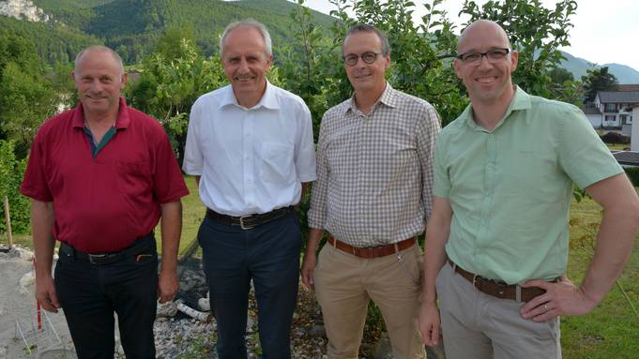
Der Verein «Wisent Thal» (v.l.): Benjamin Brunner, Christian Stauffer, Darian Weber und Stefan Müller-Altermatt.
© Zur Verfügung gestellt
Neben den ausschliesslich negativen Voten gab es auch solche, welche sich für das Projekt aussprachen. Dafür plädierten auch die Mitglieder des Vereins «Wisent Thal» mit Stefan Müller-Altermatt, Benjamin Brunner, der als Wisent-Ranger amten würde, Christian Stauffer und Darius Weber. «Wenn wir es nicht versuchen, wissen wir nicht, ob die Auswilderung von Wisenten möglich ist», so der Tenor. Zudem seien an der Veranstaltung praktisch nur direkt Betroffene erschienen, gibt Müller-Altermatt zu bedenken. «Im Thal leben noch weitere 14 000 Menschen, die das Projekt vielleicht positiver beurteilen.» Wenn sich die Mehrheit der Thaler Bevölkerung aber gegen das Projekt ausspreche, müsse darauf verzichtet werden, so Müller-Altermatt.
Nun will der Verein das Gespräch mit Vertretern der Landwirtschaft, des Forstes und der Jagd suchen und mit diesen eine Begleitgruppe bilden. Gemeinsam soll ein Weg gefunden werden, um das Projekt Wisente im Thal weiter voranzutreiben.

